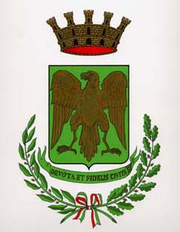

# COMUNE DI PARTINICO

##### Citta’ Metropolitana di Palermo

##### La Commissione Straordinaria

Con il patrocinio del Comune si è svolta oggi 1 ottobre a Partinico la manifestazione organizzata in tutta Italia da Legambiente ”Puliamo il mondo”.

Interessati gli Istituti scolastici comunali, alunni e studenti con palette, guanti pettorine e cappellini forniti da Legambiente guidati dai rispettivi insegnanti si sono distribuiti fra Villa Margherita, Piazza Don Bosco e Piazza Progresso, riempiendo più di n.100 sacchi di rifiuti.

L’auspicio è che occasioni come queste contribuiscano a fare crescere le nuove generazioni nell’assoluto e convinto rispetto dell’ambiente e di impegnare le famiglie alla stretta osservanza della raccolta differenziata, unica soluzione per una città pulita.

Partinico, 1 ottobre 2021

La Commissione Straordinaria

Dott.ssa C. Caruso Dott.ssa M. Baratta Dott.ssa I. Giusto